**Всероссийская олимпиада школьников по математике**

**Школьный этап**

**5 класс**

**2016-2017 учебный год**

1. Расставьте скобки в записи 7·9+12:3-2 так, чтобы значение полученного выражения было равно: а)23; б)75.
2. В семье четверо детей, им 5, 8, 13 и 15 лет. Детей зовут Аня, Боря, Вера и Галя. Сколько лет каждому ребенку, если одна девочка ходит в детский сад, Аня старше Бори и сумма Ани и Веры делится на 3.
3. Как, имея два сосуда вместимостью 5л и 7л налить из водопроводного крана 6л.?
4. Даны числа 1,2,3,4,5,6,7,8,9. Расставьте их так, чтобы сумма их на каждой стороне треугольника была равна 20.
5. Три яблока, четыре груши и один персик стоят 40 руб. Одно яблоко, четыре груши и персик стоят 32 руб. Сколько стоят одно яблоко, одна груша и один персик, если персик стоит столько, сколько стоят два яблока?

**Всероссийская олимпиада школьников по математике**

**Школьный этап**

**6 класс**

**2016-2017 учебный год**

1. Что больше 15% от числа 240, или число, 75% которого равно 27?

2. В 9 часов утра со станции А отправился пассажирский поезд, а вслед за ним в 11 ч. с той же станции отправился скорый поезд. На каком расстоянии от станции А пассажирскому поезду надо будет пропустить скорый, если скорость пассажирского поезда 54 км/ч, а скорого – 72 км/ч?

3. Мальчик и девочка измеряли шагами расстояние 143 м, 20 раз их шаги совпадали. Шаг мальчика 65 см. Чему равна длина шага девочки?

4. Для нумерации страниц книги потребовалось всего 1392 цифры. Сколько страниц в этой книге?

5. В норке живёт семья из 24 мышей. Каждую ночь ровно четыре из них отправляются на склад за сыром. Может ли так получиться, что в некоторый момент времени каждая мышка побывала на складе с каждой ровно по одному разу?

**Всероссийская олимпиада школьников по математике**

**Школьный этап**

**7 класс**

**2016-2017 учебный год**

* 1. Коля, Ваня и Петя собирали грибы. Коля нашел 10 сыроежек и столько белых, сколько подберезовиков нашел Ваня. Ваня нашел лисичек в два раза меньше, чем сыроежек Коля, и 3 подберезовика. Петя нашел только лисички, которых у него было больше, чем белых у Коли, но меньше, чем лисичек у Вани. Сколько грибов собрали ребята?
  2. С полуночи до полудня Кот Ученый рассказывает сказки, а с полудня до полуночи спит под дубом. На дубе том висит плакат «Два часа назад Кот делал то же самое, что он будет делать через час». Сколько часов в сутки эта запись верна?
  3. Петя и Коля копили монеты достоинством в 1, 2, 5 рублей. Оказалось, что в Петиной копилке нет монет того же достоинства, что в Колиной копилке. Могут ли ребята заплатить по 2006 рублей из своих копилок одинаковым числом монет? (4б.)
  4. В ящике 25 кг гвоздей. Как с помощью чашечных весов и одной гири в 1 кг за два взвешивания отмерить 19 кг гвоздей? (5б).
  5. Квадрат разбит на прямоугольники, периметры двух из них указаны на рисунке. Найдите длину стороны квадрата.

8 см

20 см

* 1. Можно ли выложить в ряд 30 шариков – белых, синих и красных – так, чтобы среди любых двух идущих подряд шариков был хотя бы один белый, среди любых трёх идущих подряд – хотя бы один синий, а среди любых пяти идущих подряд – хотя бы один красный? Ответ объясните. (6б).

**Всероссийская олимпиада школьников по математике**

**Школьный этап**

**8 класс**

**2016-2017 учебный год**

* 1. Как с помощью прямоугольной плитки размером 7см на 9см начертить отрезок длиной 1 см?
  2. У Васи в кошельке лежало немного денег. Вася положил в кошелек еще 49 рублей, и сумма денег в кошельке увеличилась в 99 раз. Сколь денег стало у Васи в кошельке?
  3. Замените звёздочки цифрами в равенстве: 5∗∗+∗2∗+∗50=1000.

Одна звёздочка - это одна цифра. В некоторых числах все цифры разные, а в некоторых повторяются. Известно, что сумма цифр первого слагаемого равна 11, сумма цифр второго слагаемого равна 10.Назовите второе слагаемое.

* 1. Ваня взял у друга книгу и обещал её вернуть через несколько дней. Он успевал читать в день на 10 страниц больше, чем предполагал, и поэтому вернул книгу на день раньше срока. За сколько дней Ваня прочитал книгу, если в книге 120 страниц?
  2. Один из внешних углов равнобедренного треугольника равен 80º. Найти угол между основанием и высотой, проведенной к боковой стороне треугольника.
  3. Когда разбойники ограбили богатый купеческий караван и стали делить добычу, то первый разбойник взял 100 золотых да десятую часть оставшихся денег, второй взял 200 золотых да десятую часть остатка. После того как последний разбойник взял все оставшееся, оказалось, что все деньги были поделены поровну. Сколько было разбойников и какова была добыча?

**Всероссийская олимпиада школьников по математике**

**Школьный этап**

**9 класс**

**2016-2017 учебный год**

1. Из натуральных чисел от 1 до 333 включительно исключите все числа, делящиеся на 3, но не делящиеся на 7, и все числа, делящиеся на 7, но не делящиеся на 3. Сколько чисел останется?
2. В окружности с центром в точке *О* проведены радиусы *ОВ* и *ОА* так, что , *ОВ* = *DС*. Найдите величину .

С

А

О

D

В

1. Каждым выстрелом по мишени стрелок выбивает 8,9 или 10 очков. Он произвел более 11 выстрелов и выбил ровно 100 очков. Сколько он сделал выстрелов?
2. Постройте график функции:

.

1. Некто забыл номер телефона, состоящий из различных шести цифр, но помнит, что первые цифры 478. Какое наибольшее число проб надо сделать, чтобы дозвониться абоненту?

**Всероссийская олимпиада школьников по математике**

**Школьный этап**

**10 класс**

**2016-2017 учебный год**

1. Используя каждую цифру из цифр 1,2,3,4,5,6,7,8,9 ровно по одному разу, а также знаки арифметических действий и скобки, получите число 2325.Составлять числа из цифр нельзя.
2. Решите неравенство: .
3. Решить систему уравнений: 
4. Сумма третьего и девятого членов арифметической прогрессии равна наименьшему значению трехчлена 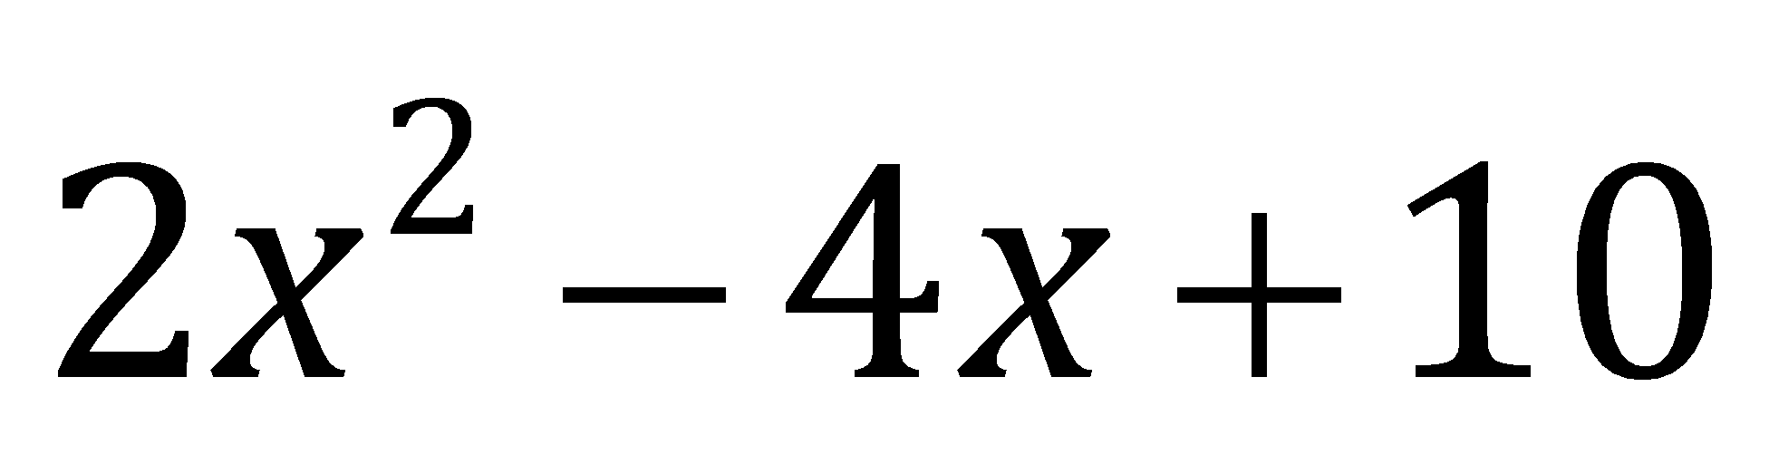. Найдите сумму одиннадцати первых членов этой прогрессии.
5. Из точки М к окружности с центром О и радиусом 8 см проведены касательные АМ и ВМ (А и В – точки касания). Найдите периметр треугольника АМВ, если АОВ = 120о.

**Всероссийская олимпиада школьников по математике**

**Школьный этап**

**11 класс**

**2016-2017 учебный год**

1. Вычислить значение выражения.
2. Найдите произведение:



1. Решите в целых числах уравнение: 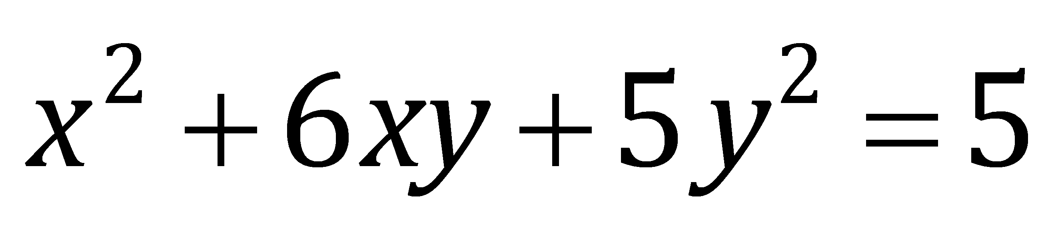.

1. В треугольнике *ABC* проведена биссектриса *BL*. Углы *ABL, BAL, ALB* относятся как   
    2 : 3 : 4, *BC* = 6 см. Найдите *BL*, если 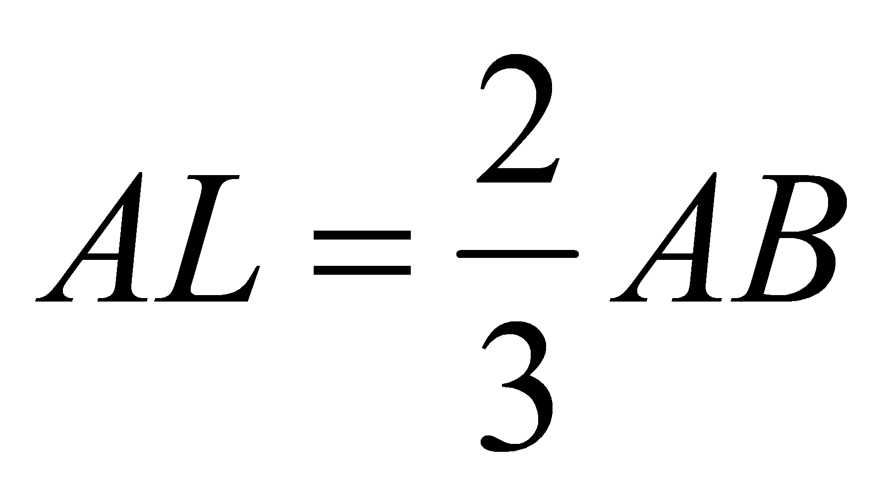.
2. Табунщик продал табун лошадей трем покупателям. Первому покупателю он продал половину всех бывших у него лошадей и еще пол-лошади; второму – половину оставшихся лошадей и еще пол-лошади; наконец, третьему – половину оставшихся лошадей и еще пол-лошади. Сколько лошадей было в табуне, если известно, что ни одну лошадь не пришлось резать пополам?

**ОТВЕТЫ**

Ответы 5 класс

№1 (7*9+12) : 3-2=23; 7*9+12 : (3-2)=75

№2 Вера 5, Боря 8, Аня 13,Галя 15

№3 наливаем 7л, переливаем в 5л, сливаем. Остаток 2л - в 5л.   
наливаем 7л, переливаем в 5л, сливаем. Остаток 3л - оставляем в 7л.   
наливаем 5л, переливаем в 7л, сливаем. Остаток 1л - в 7л.   
наливаем 5л, переливаем в 7л.

Итого: 6л.

№4 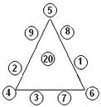

№5

1) 40-32=8 рублей стоят 2 яблока или персик  
2) 8/2=4 рубля стоит 1 яблоко  
3) 40-8-4*3=20 рублей стоят 4 груши  
4) 20/4=5 рублей стоит 1 груша  
5) 8+4+5=17 рублей стоят 1 яблоко, 1 груша и 1 персик

Ответы 6 класс

№ 1 равны

№ 2

11-9=2 ч двигался пассажирский, когда выехал скорый

54*2=108 км он прошел за это время

72-54=18 км/ч скорость сближения поездов

108/18=6 часов до встречи

6*72=432 км от станции пассажирскому поезду надо будет пропустить скорый,

№3

1) 14300:20=715 - (см) - в каждом отрезке.

2) 715:65=11 (шагов) - пройдёт мальчик.

3) 143:11=13 (шагов) - пройдёт девочка.

4) 715:13=55 (см) длина шага девочки

№ 4

От 1 до 9 страниц надо 9 цифр   
от 10 до 99 надо 90*2 цифр   
Значит 1392-9-90*2=1203   
теперь от 100 до 999 на каждое число надо по 3 цифры   
значит 1203/3=401   
итого 401+90+9=500 страниц

№5

Если каждая мышка побывала на складе с каждой, значит граф, отображающий наличие совместных походов на склад, будет содержать 24 вершины со степенями 23. Так как походы совершаются четверками, то мышки, с которыми рассматриваемая ходила за сыром, должны делиться на 3 (четвертая – рассматриваемая мышка), но 23 на 3 не делится, 7 четверок образуется, а 2 мышки смогут образовать с нашей только тройку, требуется добавить мышку из уже ходивших

7 класс

1. **Ответ.** 25 грибов.

**Решение.** Коля – 10 сыроежек + 3 белых; Ваня – 5 лисичек и 3 подберезовика, Петя – 4 лисички (меньше 5 и больше 3). Всего грибов: 13 + 8 + 4 = 25.

1. **Ответ.** 18 часов.

**Решение.** До полудня эта запись верна 9 раз (каждые четыре часа), после полудня также, сложив – получаем 18.

1. **Ответ.** Не могут.

**Решение.** Предположим, что у Пети пятирублевые монеты. Чтобы набрать 2006 рублей у него в копилке должны быть еще и рублевые, так как 2006 не делится на 5. Значит только пятирублевых монет в копилке быть не может. Не может быть у кого-либо в копилке только рублевых монет, (их должно быть 2006, у другого будет перебор суммы). Значит у Коли в копилке двухрублевые монеты. Коля отдает 1003 монеты. Петя должен отдать такое же количество монет. Петя не сможет набрать 2006 рублей при помощи 1003 монет достоинством в 1 или 5 рублей, так как нечетное количество (1003) нечетных чисел (1,5) в сумме дают нечетное число, а 2006 – число четное.

250монет×5руб+753монет×1руб=2003 руб (1003 мон) –мало 251монета×5 руб+752монеты×1руб=2007 руб (1003 мон) – перебор.

1. **Решение.** При первом взвешивании на одну из чашек весов кладем гирю и все гвозди раскладываем по чашкам так, чтобы установилось равновесие. Получим 13 и 12 кг гвоздей. Первую кучку откладываем, а остальные гвозди делим пополам, взвешивая без гири: 12 = 6 + 6. Получили искомое количество гвоздей: 19 = 13 + 6.
2. 7 см
3. **Ответ.** Нельзя.

**Первое решение.** Допустим, можно. Возьмём красный шарик, не лежащий с краю (такой найдётся хотя бы в пятёрке шариков со 2-го по 6-ой). Соседние с ним шарики

должны быть белыми, иначе найдутся два соседних шарика, среди которых нет белых. Но это значит, что мы нашли три подряд идущих шарика, среди которых нет синего.

**Второе решение.**

Разбив 30 шариков на 15 пар соседних шариков, убеждаемся, что среди выложенных шариков не меньше 15 белых. Разбив их на 10 троек подряд идущих шариков, убеждаемся, что среди выложенных шариков не меньше 10 синих. Наконец, разбив

их же на 6 пятёрок подряд идущих шариков, видим, что среди выложенных шариков не меньше 6 красных. Получается, что шариков должно быть не меньше, чем

1. 10 + 6 = 31, а их только 30.

8 Класс

1. **Решение.** Четыре раза отложим от точки А на прямой отрезок, равный 7 см, получим отрезок АВ длины 28 см. Теперь на этом же отрезке от его начала А трижды отложим отрезок, равный 9 см. Получим отрезок АС длины 27 см. Тогда отрезок ВС искомый.
2. **Ответ.** 49 рублей 50 копеек.

**Решение.** Пусть вначале у Васи было *x* рублей. Из условия задачи получаем, что

*x* + 49 = 99*x*. Решая это уравнение, получаем *x* = 0,5 рубля = 50 копеек.

1. **Ответ: 226.**

524+226+250=1000

Второе слагаемое: 226.

1. Ответ: через 3 дня.

**Решение или указание:**

Пусть Ваня взял книгу на х дней, а вернул через (х - 1) день.

120 : х - страниц в день по плану

120 : (х - 1) - страниц в день в действительности

120 : (х - 1) - 120 : х = 10

Решить задачу перебором, начиная с х = 1; подходит х = 4, значит, х - 1 = 3.

Ваня читал книгу 3 дня.

1. Ответ : 50º.
2. Ответ: 9 разбойников, 8100 золотых.

Решение:

Пусть вся добыча составила х золотых. Когда первый взял

, то после него осталось золотых.

Тогда второй взял .

Так как деньги были поделены поровну, то у первого и второго разбойников оказалось одинаковое количество монет. Получаем уравнение :

 или , откуда х = 8100.

Каждый работник получил по  золотых, значит всего было 9 разбойников.

9 класс

1. Ответ: 205.

**Решение или указание:**

333:3=111 - делятся на 3

333:21=15 (ост.) - делятся на 3 и на 7

111−15=96 - делятся на 3, но не делятся на 7

333:7=47 (ост.) - делятся на 7

47−15=32 - делятся на 7, но не делятся на 3

333−96−32=205.

1. Ответ: .
2. . Ответ: 12.

**Решение или указание:**

Подходит только 12 выстрелов. Если 13 выстрелов, то 13 по 8 - это 104, больше, чем 100. Например: 9 выстрелов - по 8 очков, 2 выстрела - по 9 очков и 1 выстрел - 10 очков.

4. Решение:

у = у =, где . Построить график.

5. 210 проб

10 класс

1. Решение : (((1 · 2 + 3) · 5 – 4) · 7 + 8) · ( 9 + 6 ) = 155 · 15 = 2325
2. 
3. Введём новые переменные а = 3х + у; в = х – у;

а2 + 2в2 = 96 (2в)2 + 2в2 = 96 6в2 = 96 в1 = 4, в2 = -4

а = 2в а = 2в а = 2в а1 = 8 а2 = - 8

х1 = 3; х2 = -3

у1 = - 1; у2 = 1

Ответ: (3 ; - 1) (-3; 1)

1. *Ответ:* 44

*Решение.* Наименьшее значение выражения  равно 8. Значит . Тогда сумма одиннадцати первых членов этой прогрессии 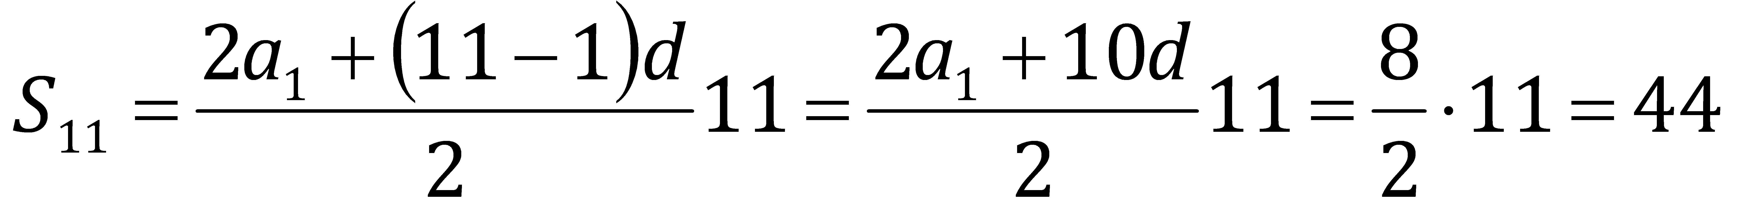.

1. *Р = 24 см. Указание. Рассмотрите равнобедренный треугольник АОВ и докажите, что треугольник АМВ равносторонний.*

11 класс

1. 6



*3. Ответ:* (0; 1); (6; −1); (0; −1); (−6; 1).

*Решение.* Разложим на множители левую часть уравнения



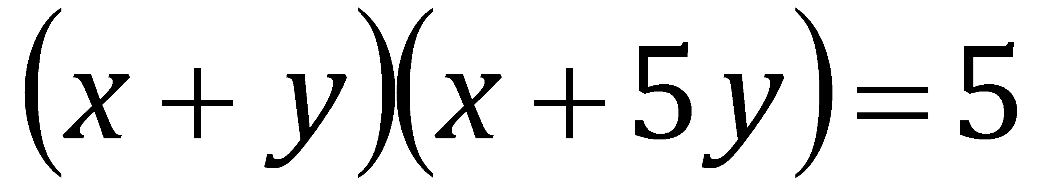. Так как число 5 – это 5⋅1, 1⋅5, −5⋅(−1), −1⋅(−5) , то мы получаем совокупность четырех систем:

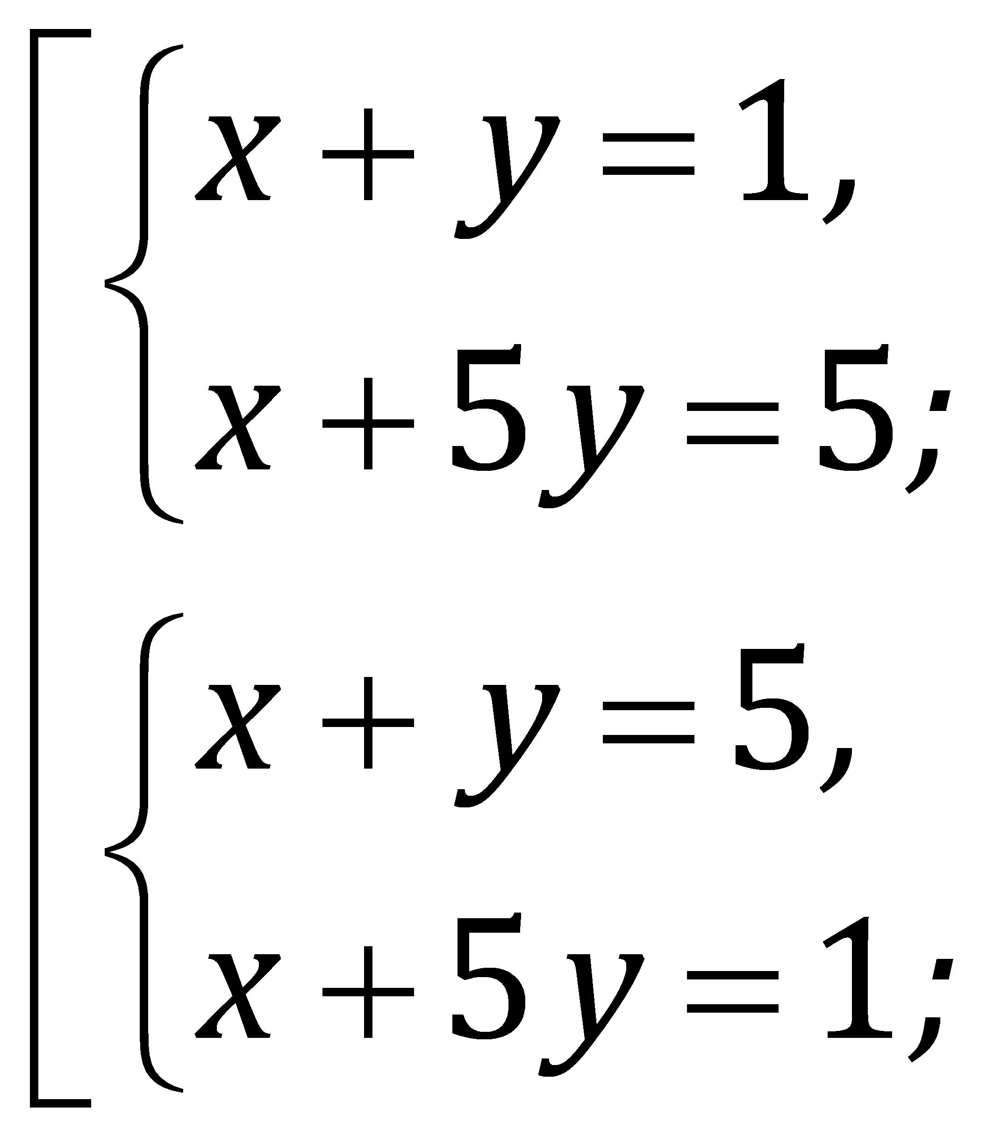 или 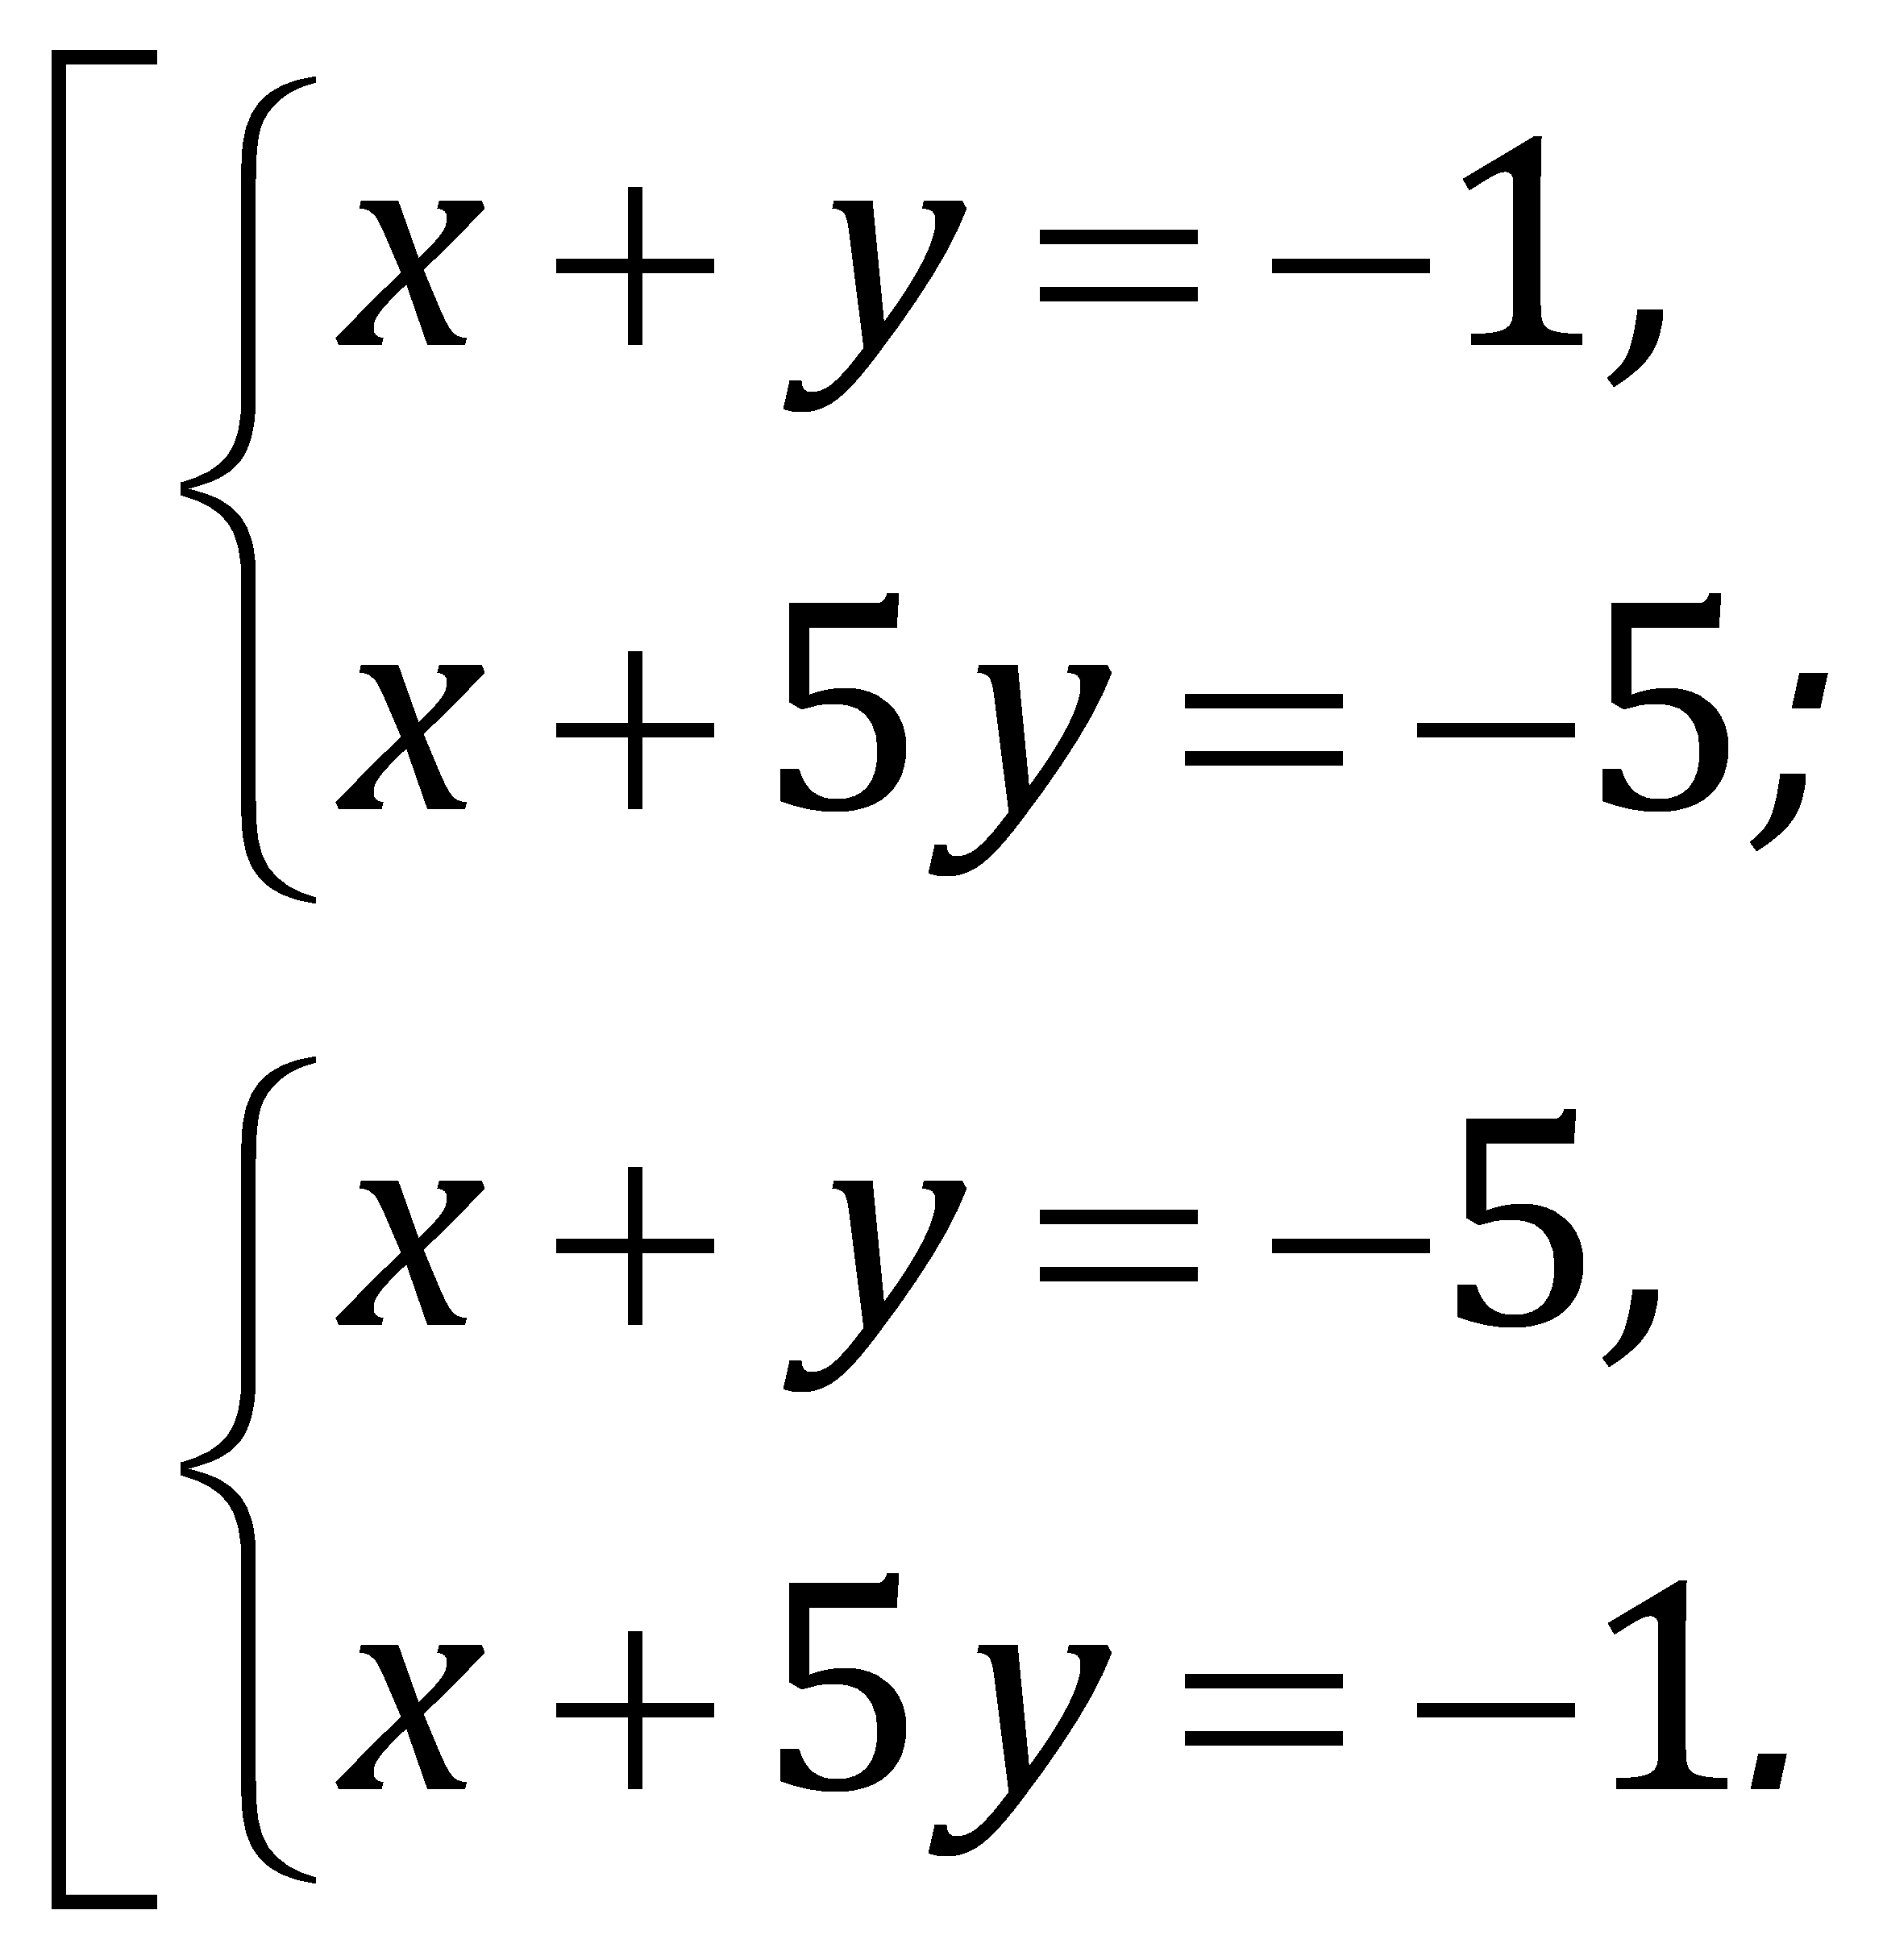

Решая системы, получаем, *x*1 = 0, *y*1 = 1; *x*2 = 6, *y*2 = −1; *x*3 = 0, *y*3 = −1; *x*4 = −6, *y*4 = 1.

1. **Ответ:** 4 см.

**Решение:**

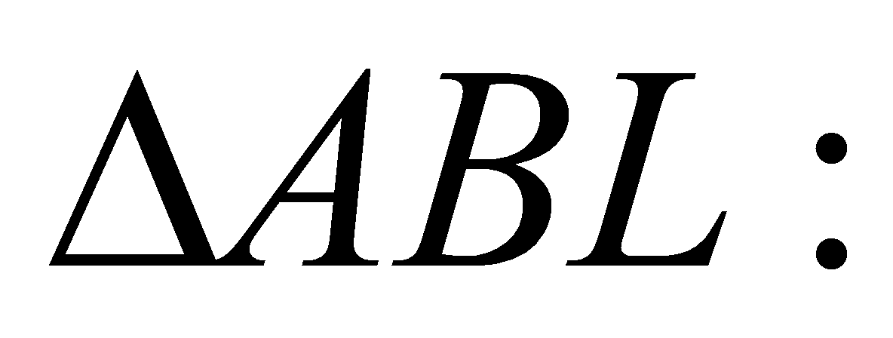 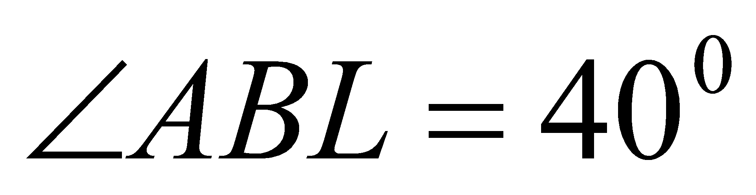, 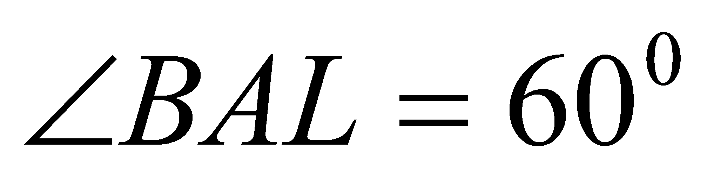, 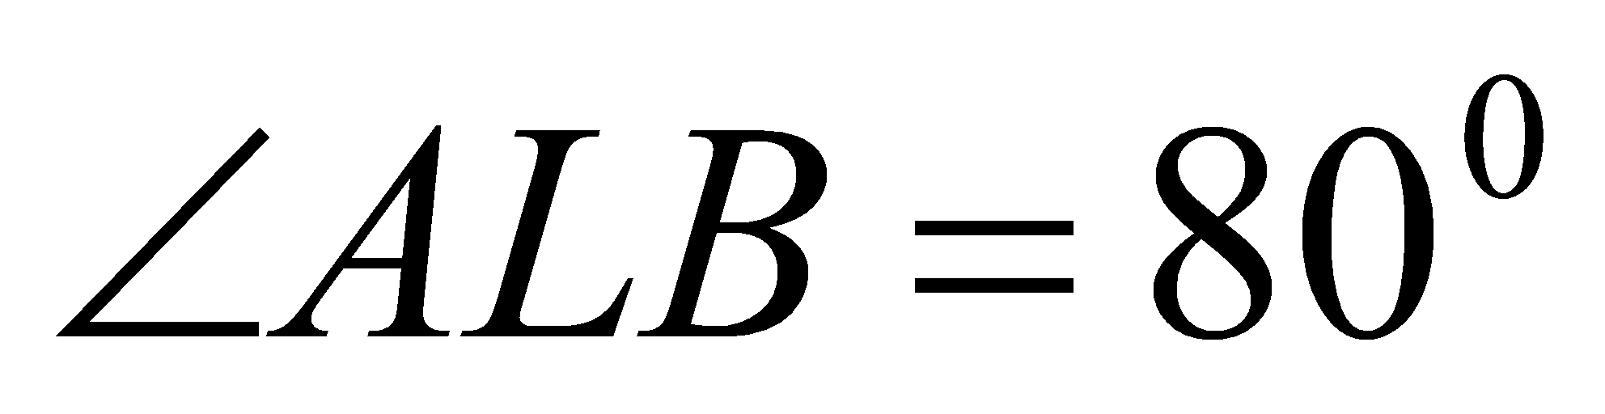.

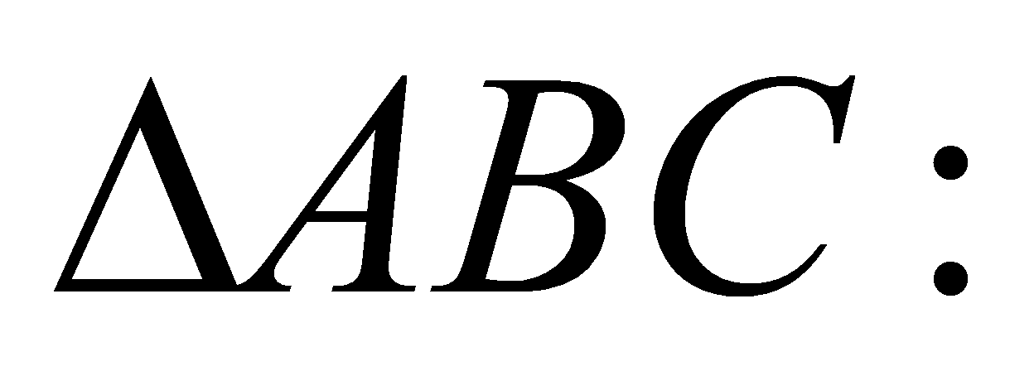 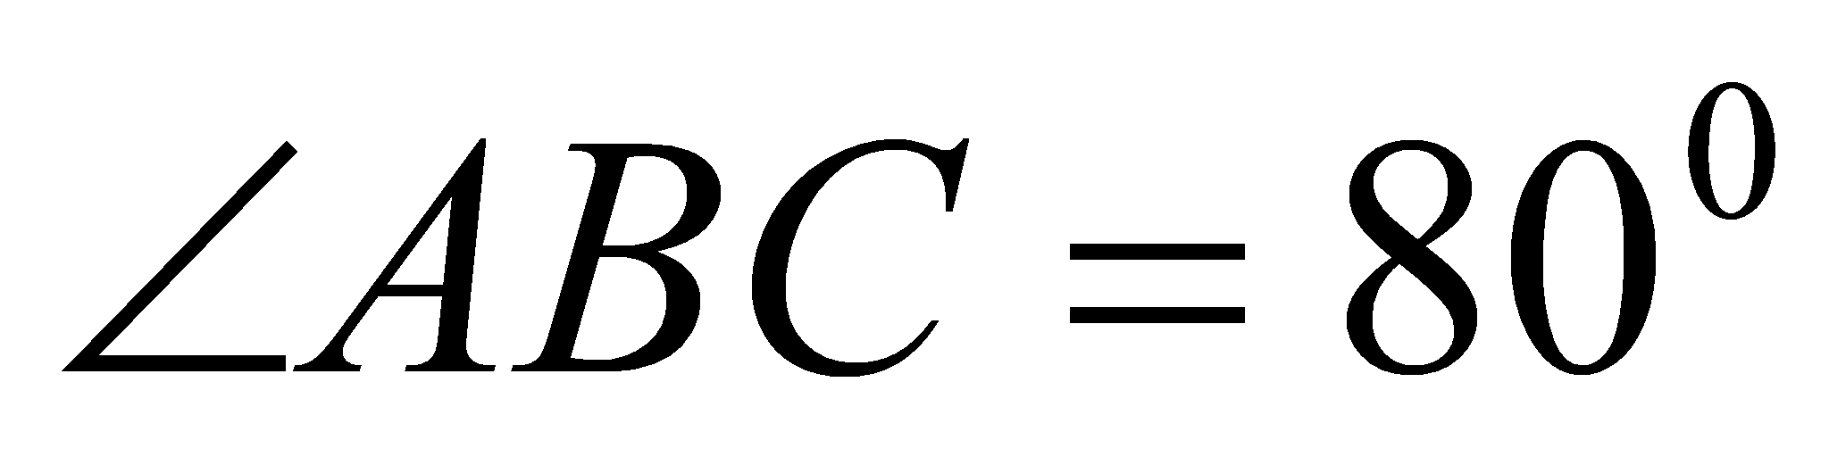, 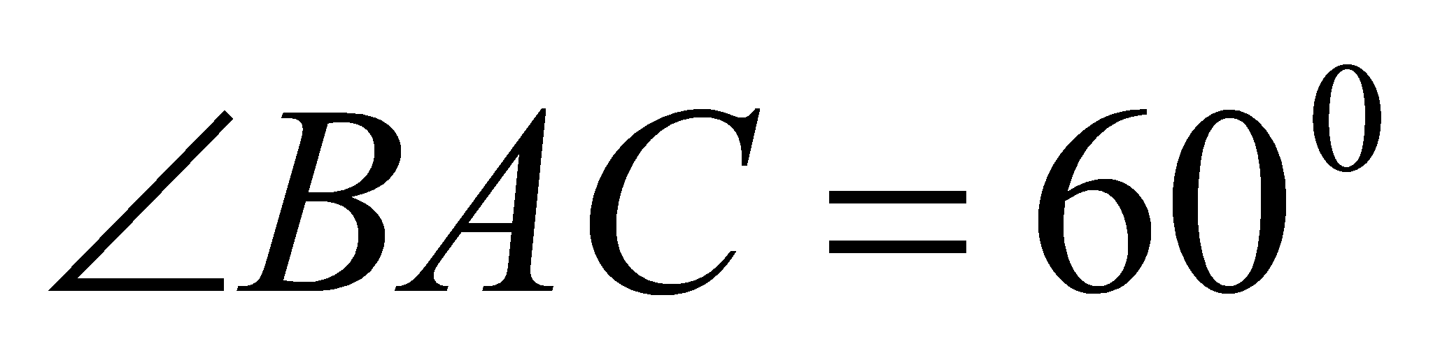.

 подобен 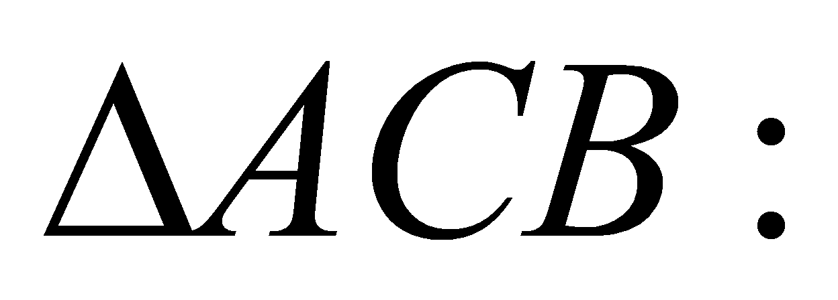 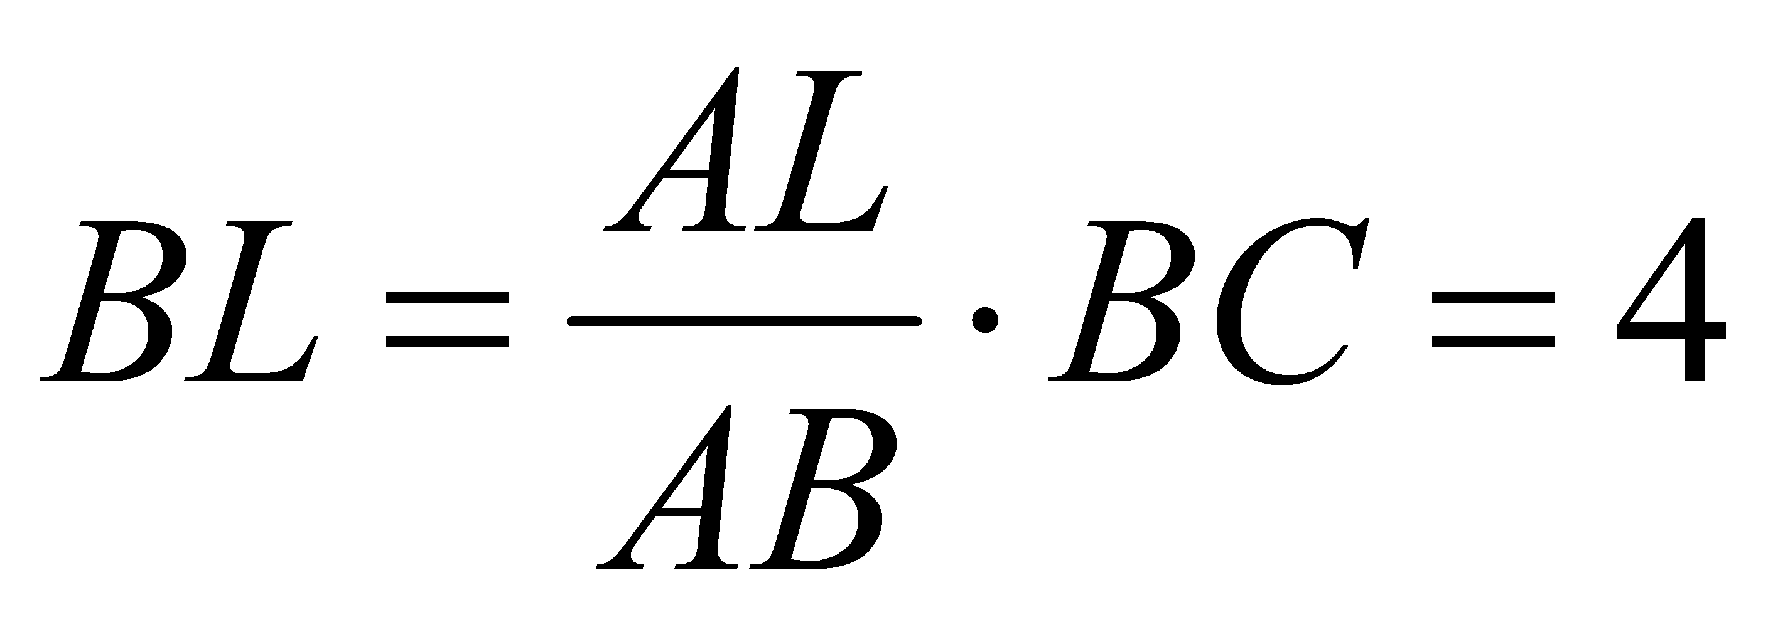см.

1. **7 лошадей**